WCPIT/EA/381-81/2023

Poznań, 30.11.2023 r.

Uczestnicy postępowania

Dotyczy: postępowania o zamówienie publiczne w trybie podstawowym, o którym mowa w art. 275 pkt. 1 ustawy „Prawo zamówień publicznych” pn.
„Dostawa odczynników i sprzętu do badań cytologicznych i histopatologicznych”

Zgodnie z art. 284 ust. 2 ustawy Prawo Zamówień Publicznych z dnia 11 września 2019 r. (Dz. U. z 2022 r. poz. 1079 ze zm.) Wielkopolskie Centrum Pulmonologii i Torakochirurgii SP ZOZ udziela wyjaśnień dotyczących Specyfikacji Warunków Zamówienia oraz zgodnie z art. 286 ust 1 tejże ustawy zmienia treść SWZ

PYTANIA I ODPOWIEDZI:
ZESTAW I
Pakiet nr 6
Czy w zapytaniu WCPIT/EA/381-81/2023 możemy złożyć częściową ofertę na pakiet 6 tj alkohol etylowy skażony 96% oraz 99% bez parafiny? Czy skażenie ma być całkowite?
Odp. Zamawiający nie wyraża zgody na złożenie częściowej oferty na pakiet 6 tj. alkohol skażony 96%- pozycja nr 1 oraz alkohol skażony 99%- pozycja nr 2 bez pozycji nr 3 parafiny do badań histopatologicznych. Zapisy SWZ pozostają bez zmian.
Odp. Zamawiający wymaga alkoholu skażonego całkowicie metodą europejską.

ZESTAW II
Pakiet nr 7
czy istnieje możliwość wydłużenia terminu dostawy produktów w pakiecie nr 7 do 14 dni? Standardowo dostawy są realizowane krócej, jednak nie później niż 14 dni.

Odp. Zamawiający wyraża zgodę na wydłużenie terminu dostawy w pakiecie 7 do maksymalnie 14 dni, pozostałe zapisy SWZ i projektowanych postanowień umowy Zamawiający pozostawia bez zmiany.
ZESTAW III
Pytanie nr 1 - Załącznik nr 2 do SWZ, pakiet nr 1, pozycja nr 1

Zwracamy się do Zamawiającego z uprzejmą prośbą o wyrażenie zgody na zaproponowanie kasetek
o parametrach jak poniżej:
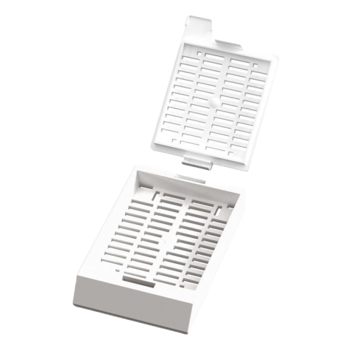
Kasetka histopatologiczna STANDARD z wieczkiem łączony na zawias.
Wieczko oraz przykrywka oddzielnie.
Kasetka dedykowana do przeprowadzania standardowych materiałów tkankowych, z otworkami prostokątnymi o wymiarach 1x5 mm w podstawie oraz wieczku kasetki, zapewniającymi doskonałą penetrację oraz przepływ odczynnika podczas procesu przeprowadzania materiału tkankowego. Bezpieczne zamknięcie kasetki o długości 9 mm na krawędzi nad polem do opisu.
Wygodny ergonomiczny uchwyt do otwierania kasetki o długości 7 mm i szerokości 7 mm w górnej części kasetki.
48 otworków o wymiarach 1 x 5 mm w podstawie oraz 48 otworków w pokrywie kasetki.
Pole do opisu pod kątem 45º
zdjęcie poglądowe
Wymiary: 28.5mm x 41mm x 6mm

Pytanie nr 2 - Załącznik nr 2 do SWZ, pakiet nr 1, pozycja nr 2
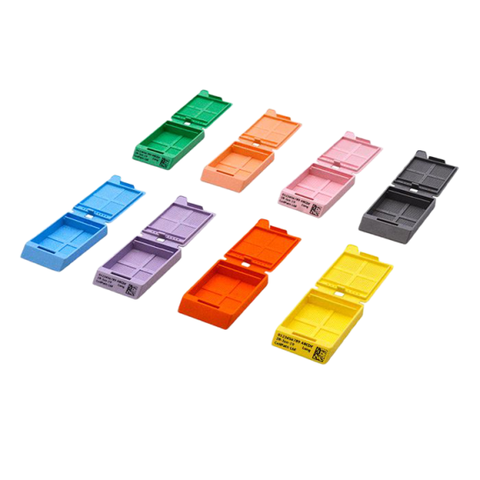
Zwracamy się do Zamawiającego z uprzejmą prośbą o wyrażenie zgody na zaproponowanie kasetek
o parametrach jak poniżej:

Kasetka histopatologiczna MICRO ze zintegrowanym wieczkiem
dedykowana do przeprowadzania bardzo małych materiałów tkankowych
z otworkami o wymiarach 0,38×0,38 mm
zapewniającymi doskonałą penetrację
oraz przepływ odczynnika podczas procesu
przeprowadzania materiału tkankowego

zdjęcie poglądowe

Pytanie nr 3 - Załącznik nr 2 do SWZ, pakiet nr 1, pozycja nr 3

Zwracamy się do Zamawiającego z uprzejmą prośbą o wyrażenie zgody na zaproponowanie kasetek
o parametrach jak poniżej:
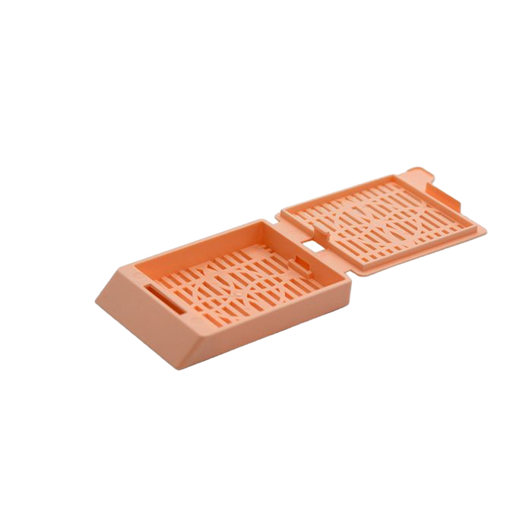

Kasetka histopatologiczna STANDARD - ze zintegrowanym wieczkiem (bez zawiasu)
dedykowana do przeprowadzania standardowych materiałów tkankowych
z otworkami prostokątnymi o szerokości 1 mm w podstawie oraz wieczku kasetki
zapewniającymi doskonałą penetrację oraz przepływ odczynnika
podczas procesu przeprowadzania materiału tkankowego.
Bezpieczne zamknięcie kasetki o długości 12 mm na krawędzi nad polem do opisu.
Wygodny ergonomiczny uchwyt do otwierania kasetki
o długości 7 mm i szerokości 6 mm w górnej części uchwytu.
Pole do opisu pod kątem 45º.
Wymiary: 28.5mm x 41mm x 6mm.

zdjęcie poglądowe

Pytanie nr 4 - Załącznik nr 2 do SWZ, pakiet nr 1, pozycja nr 4

Zwracamy się do Zamawiającego z uprzejmą prośbą o wyrażenie zgody na zaproponowanie torebek biopsyjnych
pakowanych po 100 szt. -o parametrach jak poniżej:

Torebka biopsyjna (na biopaty) umożliwiająca przeprowadzenie bardzo drobnego materiału tkankowego.
Torebka o otworkach 0.2x0.2 mm, wykonana z odpornego na odczynniki,
stosowane w procesowaniu materiału tkankowego poliestru
Wymiary zewnętrzne: 45x75 mm.

Pytanie nr 5 - Załącznik nr 2 do SWZ, pakiet nr 4

Zwracamy się do Zamawiającego z uprzejmą prośbą o wydzielenie pozycji asortymentowych
nr: 1, 2, 3, 4, 5, 7, 8, 9, 10, 11 i utworzenie odrębnego pakietu.
Dzięki wydzieleniu ww. pozycji, zwiększeniu ulegnie konkurencyjność asortymentowo-cenowa
w przedmiotowym postępowaniu, a to z kolei przełoży się na korzystniejsze ceny dla Zamawiającego.

Pytanie nr 6 - Załącznik nr 2 do SWZ, pakiet nr 4, pozycja nr 2

Zwracamy się do Zamawiającego z uprzejmą prośbą o wyrażenie zgody na zaproponowanie rozwiązania równoważnego - zestawu do wykrywania obecności Helicobacter Pylori, pozwalającego na wykonanie 100 testów.
Zaproponowane rozwiązanie jest bardziej wydajne, a tym samym korzystniejsze dla Zamawiającego.

Pytanie nr 7 - Załącznik nr 2 do SWZ, pakiet nr 4, pozycja nr 6

Zwracamy się do Zamawiającego z uprzejmą prośbą o wyrażenie zgody na zaproponowanie rozwiązania równoważnego - tuszu do trwałego znakowania materiału tkankowego, dostępnego w 9 różnych kolorach,
pakowanego w transparentne butelki z zakrętką o pojemności 60 ml.
ze stosownym przeliczeniem ilościowym (4 x 60ml)
W zestawie druga nakrętka otwierana do góry z otworem o niewielkiej średnicy dla precyzyjnego dozowania tuszu bezpośrednio z butelki.

Pytanie nr 8 - Załącznik nr 2 do SWZ, pakiet nr 5

Zwracamy się do Zamawiającego z uprzejmą prośbą o wydzielenie pozycji asortymentowych
nr: 1, 2, 3, 4, i utworzenie odrębnego pakietu.
Dzięki wydzieleniu ww. pozycji, zwiększeniu ulegnie konkurencyjność asortymentowo-cenowa
w przedmiotowym postępowaniu, a to z kolei przełoży się na korzystniejsze ceny dla Zamawiającego.

Pytanie nr 9 - Załącznik nr 2 do SWZ, pakiet nr 5, pozycja nr 4

Zwracamy się do Zamawiającego z uprzejmą prośbą o wyrażenie zgody na zaproponowanie rozwiązania równoważnego: szkiełek adhezyjnych w opakowaniach po 100 szt.
z korzystnym dla Zamawiającego przeliczeniem (500 op. x 100 szt.)

Odp. na pytania od 1-9 Zamawiający pozostawia zapisy SWZ i projektowanych postanowień umowy Zamawiający pozostawia bez zmiany.

Zamawiający umieszcza na stronie prowadzonego postępowania zmodyfikowany Załącznik nr 2 pn: „30.11.2023 Załącznik nr 2 - opz_formularz cenowy” oraz zmodyfikowany załącznik nr 4 pn: „30.11.2023 Załącznik nr 4 – projektowane postanowienia umowy”

